2020-SK-03b-ita Annaffiare i fiori
6yo–8yo:  – | 8yo–10yo:  easy | 10yo–12yo:  – | 12yo–14yo:  – | 14yo–16yo:  – | 16yo–19yo:  –
Answer Type: Interactive (Click-On-Object)
Categories (click to choose):  ☑ algorithms and programming  ☑ data structures and representations |  |  | ☐ computer processes and hardware  ☐ communication and networking  ☐ interactions, systems and society

Body
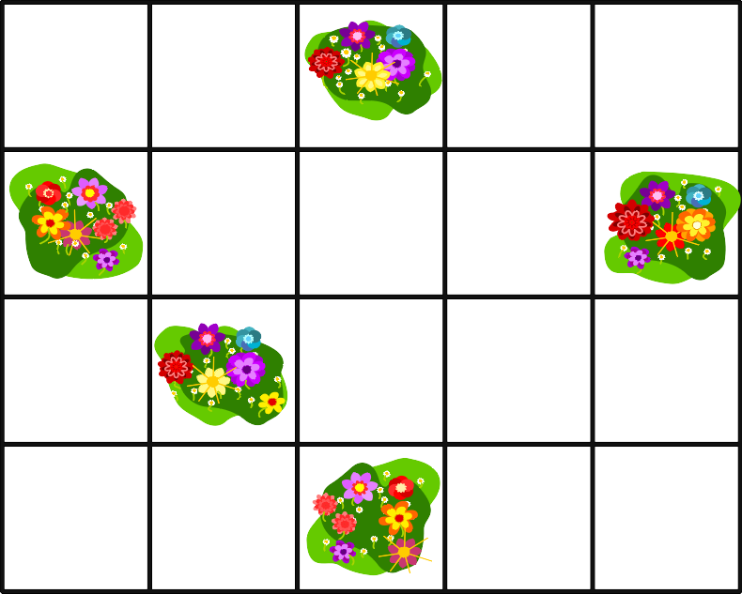
Il giardino di Daniel è costituito da campi quadrati. In alcuni di questi campi ha piantato fiori. In estate vuole annaffiare i fiori con l'irrigatore a prato. Non può mettere un irrigatore nei campi con i fiori. Un irrigatore annaffia tutti i fiori negli 8 campi intorno a lui.
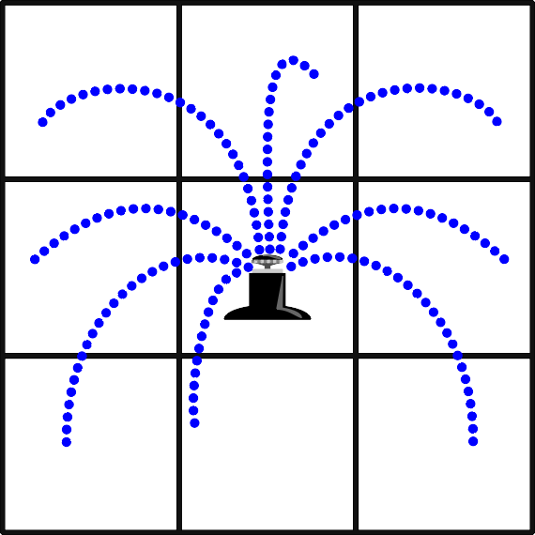

Question / Challenge
Posiziona il minor numero possibile di irrigatori per annaffiare tutti i campi di fiori.
Clicca su un campo per posizionare un irrigatore. Clicca su un irrigatore per rimuoverlo.

Answer Options / Interactivity Description
In every field without flowers a sprinkler could be placed (which makes a total of 15 possible sprinklers). If an empty field is clicked, a sprinkler should appear, if a sprinkler (in its field, even if it sprinkles onto fields around it) is clicked, the sprinkler should disappear. If a field with flowers is clicked, nothing should happen.
It was chosen that the interactivity will be with feedback. Therefore the sprinkler has the size of its field and the eight fields around it, then the task is with feedback; in this case the sprinkles to fields outside the garden are simple cut of at the edge of the garden.
It is suggested to return a binary number with each bit being «sprinkler shown» or «sprinkler not shown». If the information is returned row by row, the correct solution would be 000010000100000.

Answer Explanation
La seguente soluzione richiede due irrigatori per annaffiare tutti i campi di fiori:
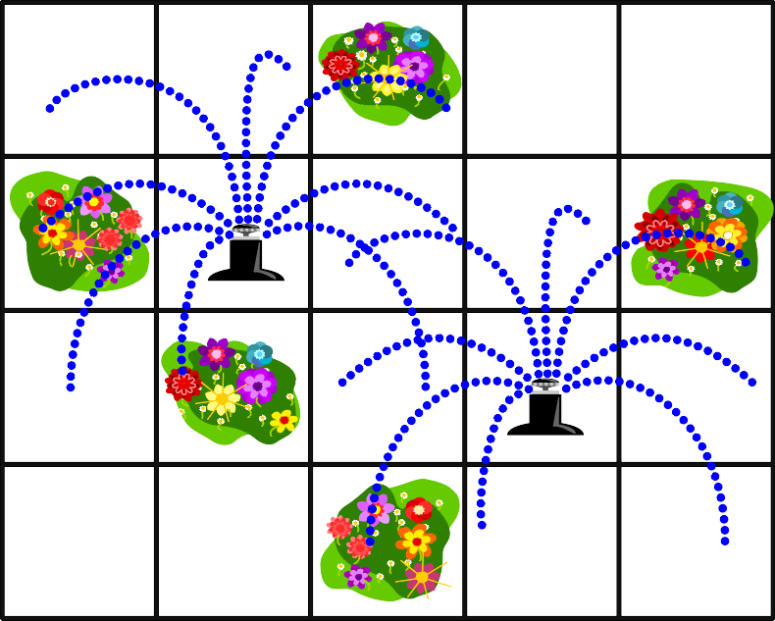
Tra il campo di fiori all'estrema sinistra e il campo di fiori all'estrema destra ci sono tre campi. Un solo irrigatore non può annaffiare campi così distanti tra loro.
Non c'è nemmeno un'altra soluzione con due soli irrigatori.
Per annaffiare il campo di fiori all'estrema destra e quello in basso al centro allo stesso tempo, un irrigatore deve essere posizionato esattamente dove si trova nella soluzione. Se si dovesse alzarne uno più in alto per annaffiare il campo di fiori in alto al centro, non si potrebbe più annaffiare il campo di fiori in basso al centro e non si potrebbero annaffiare i rimanenti tre campi di fiori con un irrigatore, perché nessun irrigatore può essere posizionato su un campo di fiori. | 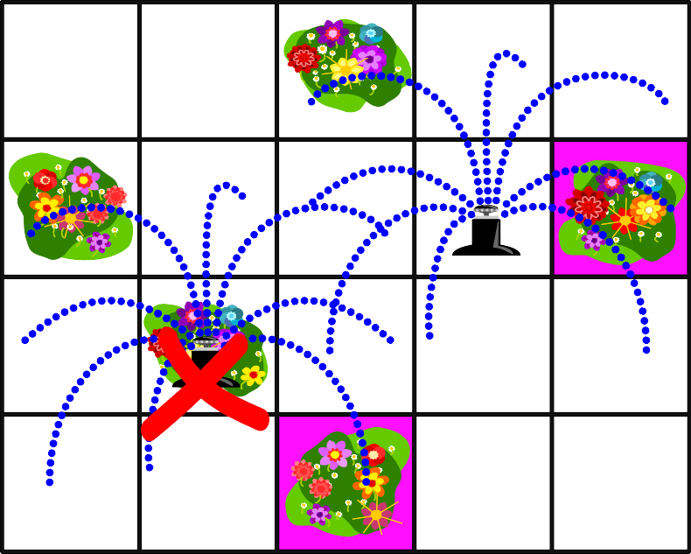
Per annaffiare il campo di fiori all'estrema sinistra e quello in alto al centro, si dovrebbe posizionare un irrigatore come mostrato nella soluzione o un campo sopra di esso. Ma se questo irrigatore deve annaffiare anche il campo di fiori nella seconda colonna da sinistra e quello nella terza fila dall'alto, non può essere posizionato in alto. | 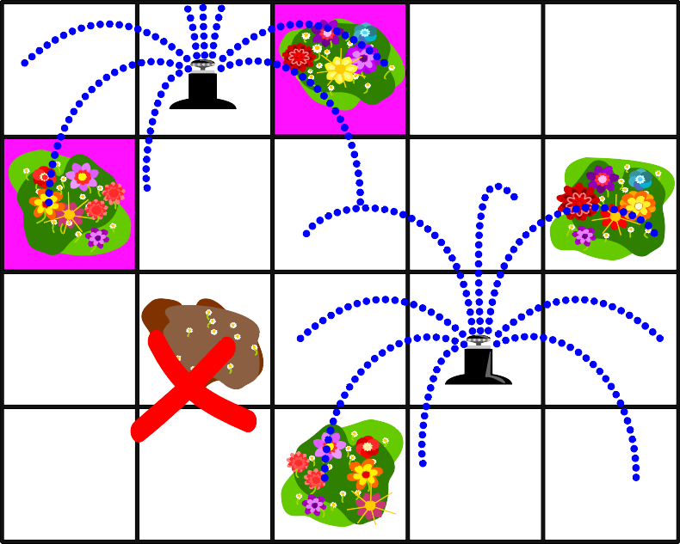

It’s Informatics
Questo compito è un tipico problema di ottimizzazione: mentre è chiaro che tutti i campi di fiori devono essere annaffiati, il numero di irrigatori da prato necessari è variabile e deve essere il più piccolo possibile. Problemi di ottimizzazione simili sorgono quando, ad esempio, si vogliono rendere sicuri i villaggi con le caserme dei pompieri o fornire ai piazzali la ricezione dei cellulari.
In informatica si parla anche di problemi di copertura. Questi appartengono a una classe di problemi molto difficili in informatica. Il corretto posizionamento di un numero minimo di irrigatori era ancora abbastanza semplice. Ma la difficoltà aumenta talmente tanto con il numero di campi di fiori che presto non è possibile trovare una soluzione ottimale in un tempo ragionevole, anche con l'assistenza informatica.
Una possibilità in questi casi è quindi quella di accontentarsi di soluzioni che possono non essere ottimali, ma che sono comunque buone. Non fa molta differenza se si posizionano 101 invece di appena 100 caserme dei pompieri o 1000 antenne di trasmettitori per cellulari invece di appena 990, ma il problema è spesso molto più facile da risolvere.

Keywords and Websites
Problema di ottimizzazione, problema di copertura
https://it.wikipedia.org/wiki/Problema_di_ottimizzazione
https://it.wikipedia.org/wiki/Problema_di_copertura_dei_vertici

Wording and Phrases
Feld – I specifically chose «Feld» (as in a field in a board game) instead of «Quadrat» or «Fläche» because students at target age should have had contact with board games and placing an object on a «Feld» should come naturally.
Blumenfeld – a field with flowers … consistently used throughout the task like this.
Rasensprenger – ein in der Schweiz gebräuchlicheres Wort für Sprinkler

Comments
Monika Tomcsanyiová, tomcsanyiova@fmph.uniba.sk, Slovakia, task idea
Lucia Budinská, lucia.budinska@fmph.uniba.sk, Slovakia, English text and graphics
Peter Tomcsányi, tomcsanyi@slovanet.sk, explanation, revising the English wording and changing the picture 2020-SK-03b_solution.svg
Peter Tomcsányi, tomcsanyi@slovanet.sk, (2020-04-05), For a multiple choice version of this task see 2020-SK-03a.
By: Pieter Waker (svn: waker) on 2020-04-19 Non-assigned review Rating as is: 4/6 Potential: 5/6
It's informatics section: Can be improved
Maybe a bit too easy, but the easy section also needs a few.
Peter Tomcsányi, tomcsanyi@slovanet.sk, (2020-05-14), Corrected the Interactivity description to be in accordance of what is checked in the heading of the task (Click-on-object) as well as with the text in the Question / Challenge section. Also corrected a minor typo. No comments to the reviewers.
Jiří Vaníček, vanicek@pf.jcu.cz, (2020-05-18), modified graphics with flowers after workgroup discussion
Carlo Bellettini, carlo.bellettini@unimi.it, (2020-05-19), modified text after workgroup discussion, renamed a figure, interactive figure
Pre-D-A-CH-HU:
- CD: A nice and simple task for 8yo-10yo, but medium for them rather than hard. Prefer this interactive version.
- SD: Schwierigkeit noch einfacher als oben, Graphik-Lizenz überprüfen – oder neu zeichnen.
- ZP: Wir (HU) werden die nicht-interaktive Aufgabe benutzen
- WP: preferred to non-interactive
D-A-CH-HU:
- Für Ungarn: 2020-SK-03a
- Es wäre durch Feedback möglich, diesen Task ganz einfach zu machen.
Christian Datzko, christian@bebras.services, 2020-07-14:
- I scrapped the original «It's Informatics» because it wasn't on the point to this task. Naming the partitioning problem for students at target age might be daring, but the two given examples (fire stations & cell towers) should make it sufficiently relatable.
Austrian Workshop, christian@bebras.services, 2020-07-15:
- It was chosen to make the interactivity with feedback. The alternative would have been: the sprinkler has the size of its field and it turned off.
Susanne Datzko, susanne.datzko@inf.ethz.ch, 2020-08-16:
- Sprinkler durch Rasensprenger ersetzt
- 2. Teil Taskbody etwas umformuliert.
- 2 Erklärungsgraphiken erstellt und Antworterklärung etwas anders formuliert.
Fabian Frei, fabian.frei@inf.ethz.ch, 2020-08-24:
- Daniel statt Bob. (Sehr häufiger Name in Romandie.)
- Interpunktionsfehler, Orthographie
- Schön wäre, wenn der Sprenger auch in der Abbildung sichtbar das eigene Feld bewässert. (Aber offenbar irrelevant, siehe unten.)
- Bemerkung, dass kein Rasensprenger auf einem Blumenfeld stehen darf, nach oben verschoben. Aufgabenformulierung leicht vereinfacht.
- Texte in Lösung korrigiert. Die Lösungsbeschreibung ist nicht so richtig systematisch.
- Feuerwehr zu «Feuerwehrstation» vereinheitlicht
- «Das ist Informatik» überarbeitet.
- Genauere/einfachere Erläuterungen.
- Vermischte von Problem und Instanz in Kontext mit formalem Anspruch
- Es gibt einige passende NP-vollständige Probleme, doch um Partitionierungsprobleme handelt es sich definitiv nicht.

Graphics and Other Files
2020-SK-03b-ita.odt This file.
2020-SK-03b-[taskbody1|taskbody2|explanation1|explanation2|explanation3].svg: Recreated from scratch by Susanne Datzko. Original layout by original task authors.

Authors
Monika Tomcsanyiová, tomcsanyiova@fmph.uniba.sk, Slovakia.
Lucia Budinská, lucia.budinska@fmph.uniba.sk, Slovakia.
Peter Tomcsányi, tomcsanyi@slovanet.sk, Slovaki.
Jiří Vaníček, vanicek@pf.jcu.cz, Czech Republic.

Contributors
Carlo Bellettini, carlo.bellettini@unimi.it, Italy.
Christian Datzko, christian@bebras.services, Hungary.
Susanne Datzko, susanne@datzko.ch, Switzerland.
Wilfried Baumann, baumann@ocg.at, Austria.
Fabian Frei, fabian.frei@inf.ethz.ch, Switzerland

Graphics
Monika Tomcsanyiová, tomcsanyiova@fmph.uniba.sk, Slovakia.
Lucia Budinská, lucia.budinska@fmph.uniba.sk, Slovakia.
Peter Tomcsányi, tomcsanyi@slovanet.sk, Slovaki.
Jiří Vaníček, vanicek@pf.jcu.cz, Czech Republic.
Susanne Datzko, susanne@datzko.ch, Switzerland.

License

Copyright © 2020 Bebras – International Challenge on Informatics and Computational Thinking. This work is licensed under a Creative Commons Attribution-ShareAlike 4.0 International License. https://creativecommons.org/licenses/by-sa/4.0/.

